1. User.h

添加系统调用，在现有的之后添加这两个函数的用户态接口



1. Usys.S

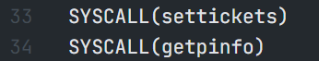

1. Syscall.h

分配唯一系统调用号



1. Syscall.c

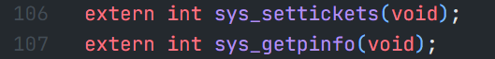

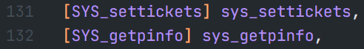

1. Sysproc.c

添加系统调用处理函数在验证参数后，修改当前进程的 **tickets** 字段（需加锁保护 **ptable**）

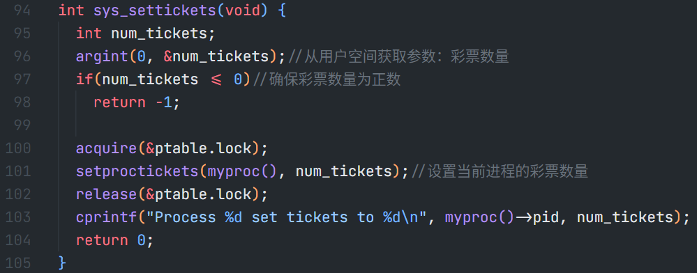

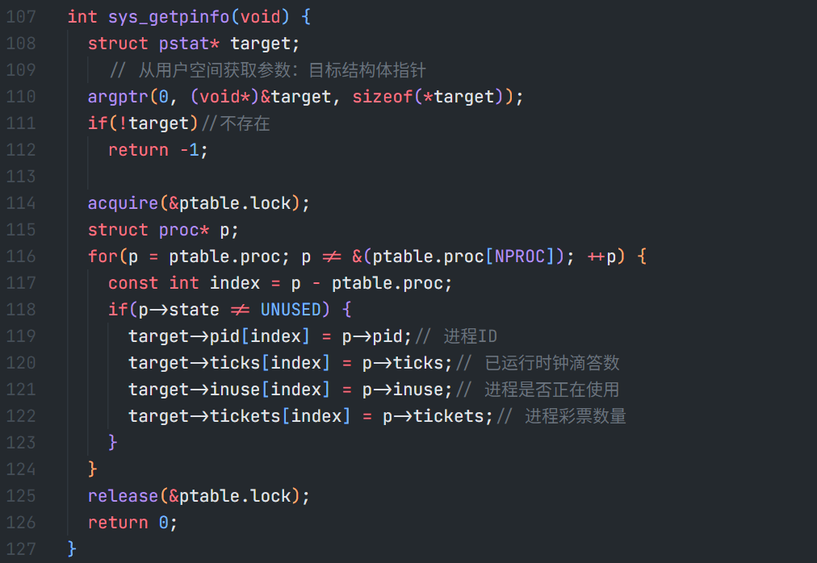

1. Pstat.h

存储所有进程的调度相关信息：

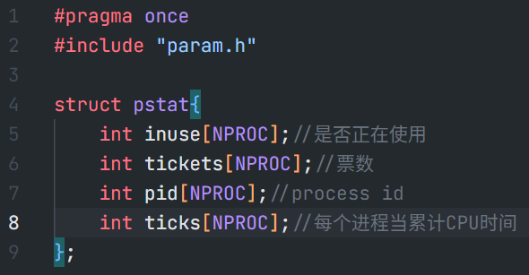

1. Rand.c

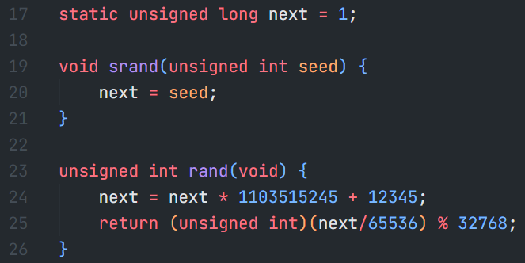

1. Proc.c

设置新进程默认彩票数为1，并让子进程继承父进程的票数

计算所有可运行进程的总彩票数，生成随机数

遍历进程表，按累计彩票数选择命中区间对应的进程运行，最后更新ticks计数

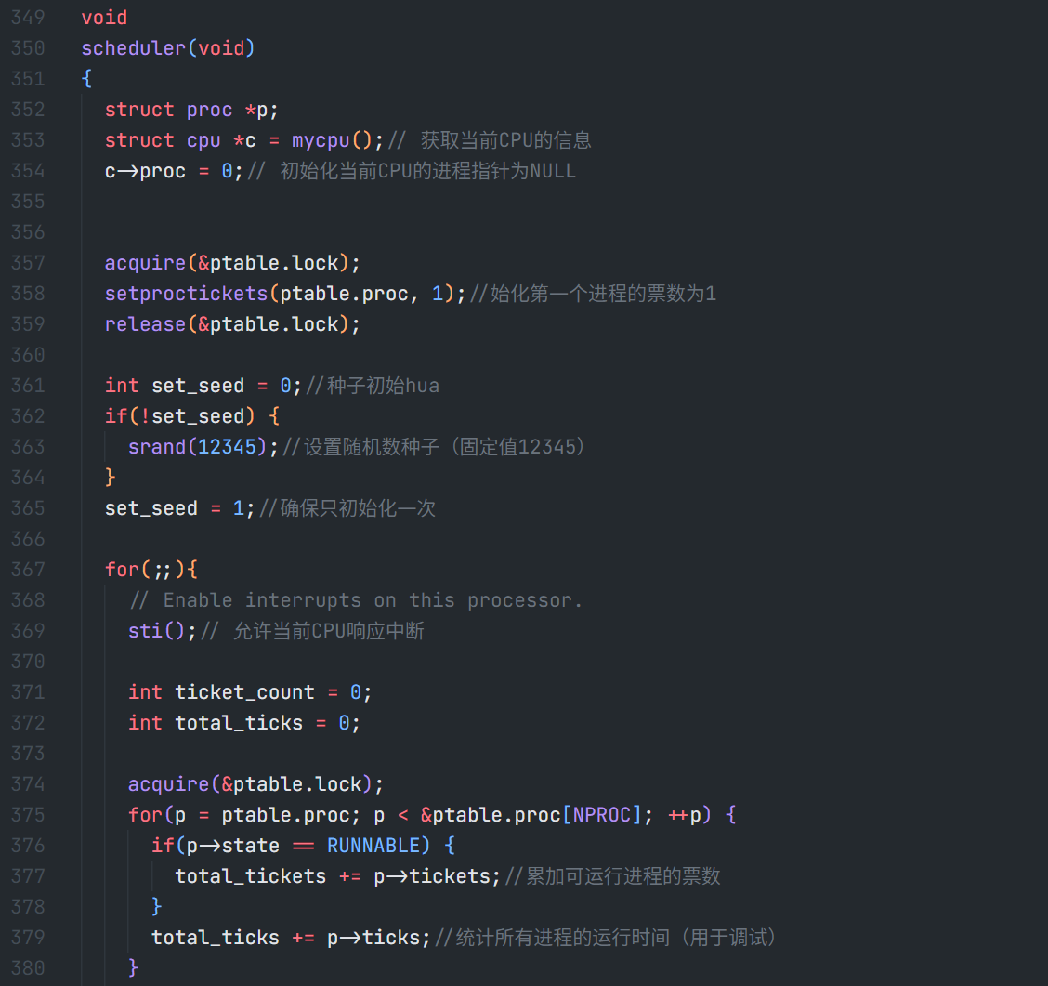

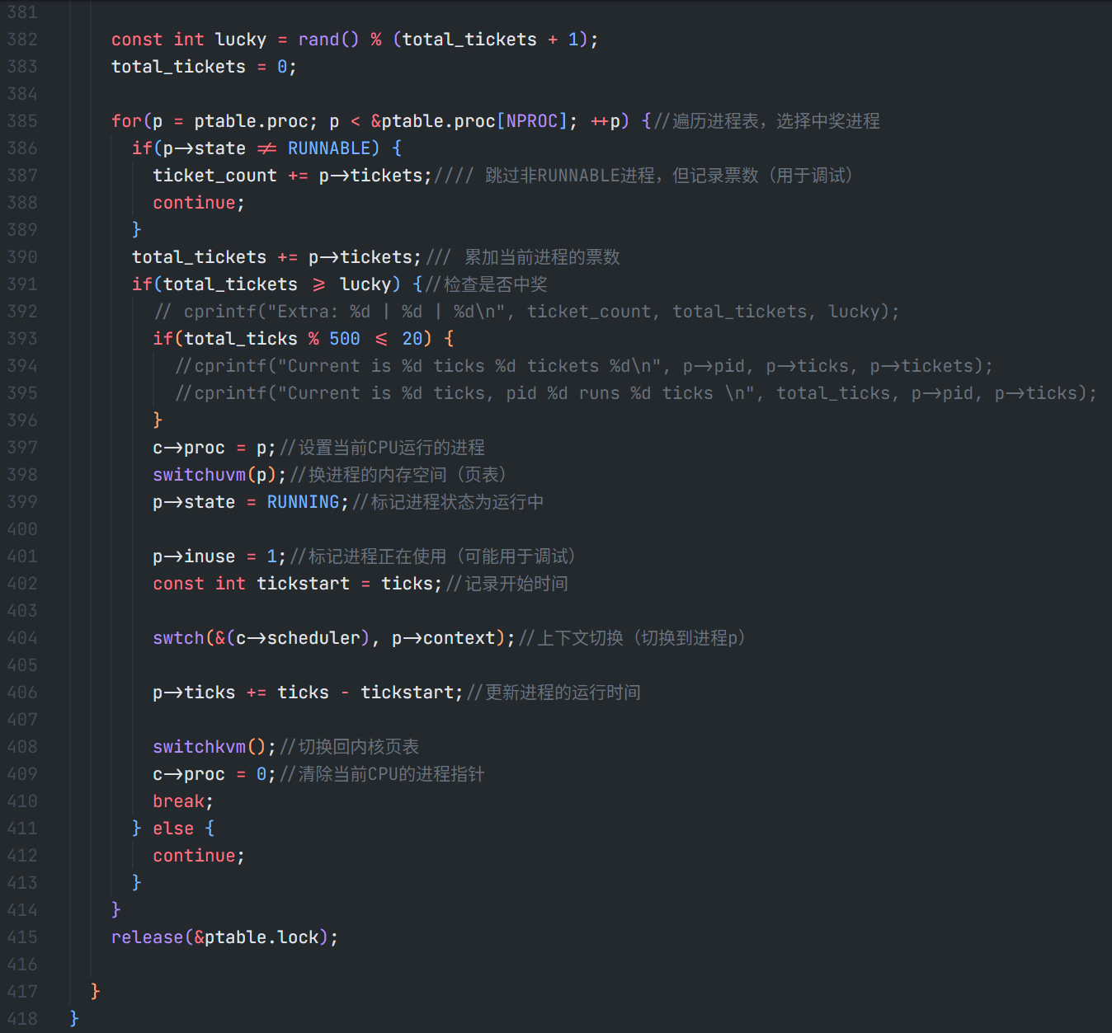

1. Test.c

测试函数用于测试添加的系统调用和调度算法

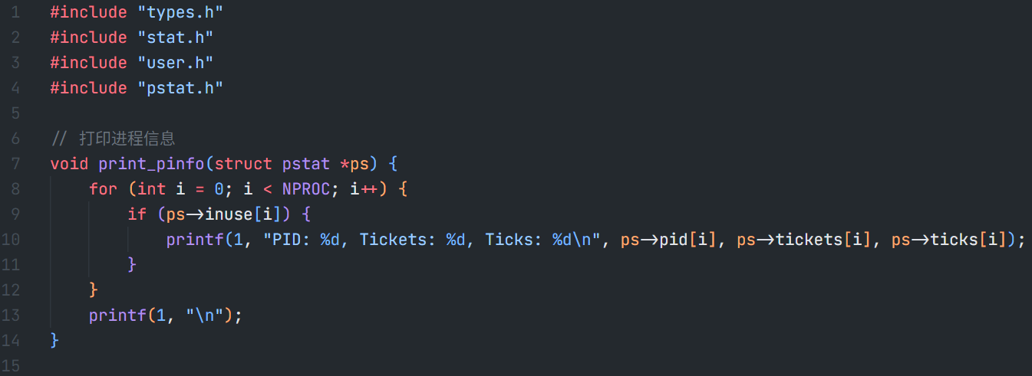

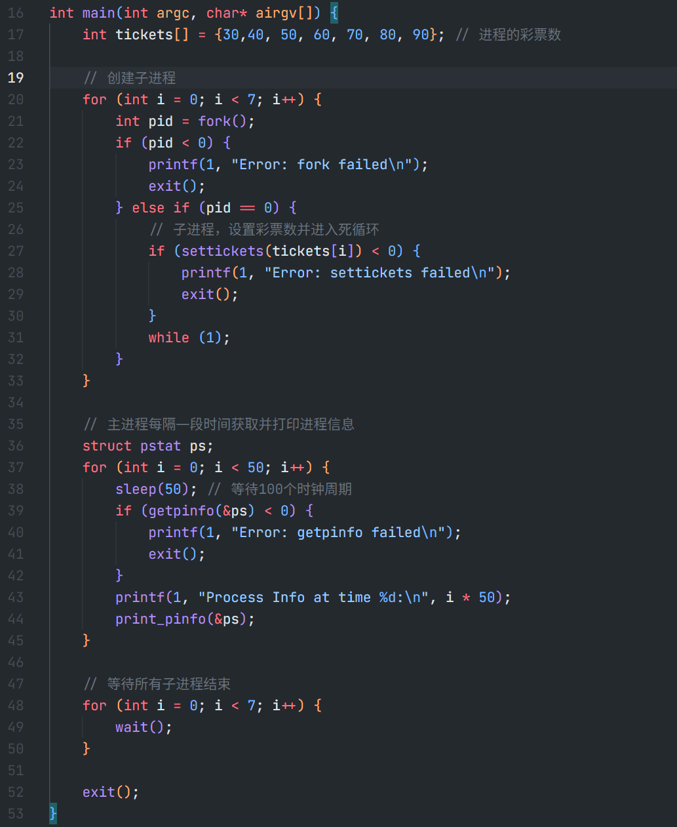

1. 最后在makefile

添加UPROGS = tester

OBJS = rand.o即可